Здоровенко М.Ю.

Лабораторные работы
по спецкурсу
«Математические модели в экономике и финансах,
статистическое оценивание»

Учебно-методические рекомендации
по самостоятельной работе студентов

Киров
2009

СОДЕРЖАНИЕ

1. | Введение…………………………………………………… |  | 4
2. | Лабораторная работа №1……………...
2.1 |  | Задание | 7
2.2 |  | Теоретические сведения | 8

3. | Лабораторная работа №2……………...
3.1 |  | Задание | 19
3.2 |  | Теоретические сведения | 19

4. | Лабораторная работа №3……………...
4.1 |  | Задание | 19
4.2 |  | Теоретические сведения | 19

5. | Лабораторная работа №4……………...
4.1 |  | Задание | 19
4.2 |  | Теоретические сведения | 19

4. Статистические данные
4.1 |  | Вариант 1……………………………………….… | 23
4.2 |  | Вариант 2……………………………………….… | 23
4.3 |  | Вариант 3……………………………………….… | 24
4.4 |  | Вариант 4……………………………………….… | 24
4.5 |  | Вариант 5……………………………………….… | 25
4.6 |  | Вариант 6. ………………………………………... | 25
4.7 |  | Вариант 7……………………………………….… | 26
4.8 |  | Вариант 8……………………………………….… | 26
4.9 |  | Вариант 9……………………………………….… | 27
4.10 |  | Вариант 10………………………………………... | 27
5. | Общий список литературы………………………………. |  | 28

ВВЕДЕНИЕ.

Линейная регрессионная модель.
Пусть определен характер экспериментальных данных и выделен определенный набор объясняющих переменных.
Для того, чтобы найти объяснённую часть, т. е. величину 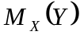, требуется знание условных распределений случайной величины Y. На практике это почти никогда не имеет места, поэтому точное нахождение объяснённой части невозможно.
В таких случаях применяется стандартная процедура сглаживания экспериментальных данных. Эта процедура состоит из двух этапов:
1) определяется параметрическое семейство, к которому принадлежит искомая функция 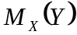 (рассматриваемая как функция от значений объясняющих переменны X). Это может быть множество линейных функций, показательных функций и т.д.;
2) находятся оценки параметров этой функции с помощью одного из методов математической статистики.
Формально никаких способов выбора параметрического семейства не существует. Однако в подавляющем большинстве случаев эконометрические модели выбираются линейными.
Кроме вполне очевидного преимущества линейной модели - ее относительной простоты, - для такого выбора имеются, по крайней мере, две существенные причины.
Первая причина: если случайная величина (X, Y) имеет совместное нормальное распределение, то, как известно, уравнения регрессии линейные. Предположение о нормальном распределении является вполне естественным и в ряде случаев может быть обосновано с помощью предельных теорем теории вероятностей.
В других случаях сами величины Y или X могут не иметь нормального распределения, но некоторые функции от них распределены нормально. Например, известно, что логарифм доходов населения — нормально распределенная случайная величина. Вполне естественно считать нормально распределенной случайной величиной пробег автомобиля. Часто гипотеза о нормальном распределении принимается во многих случаях, когда нет явного ей противоречия, и, как показывает практика, подобная предпосылка оказывается вполне разумной.
Вторая причина, по которой линейная регрессионная модель оказывается предпочтительнее других, - это меньший риск значительной ошибки прогноза.
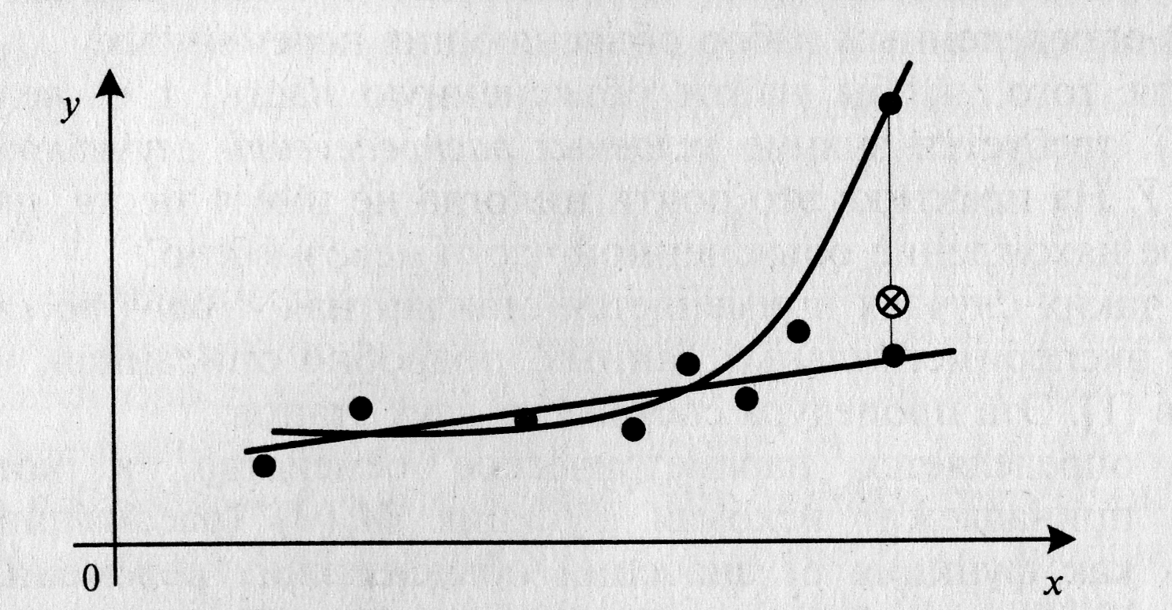
Рис. 1.

Рис. 1 иллюстрирует два выбора функции регрессии - линейной и квадратичной. Как видно, имеющееся множество экспериментальных данных (точек) парабола сглаживает, пожалуй, даже лучше, чем прямая. Однако парабола быстро удаляется от корреляционного поля и для добавленного наблюдения (обозначенного крестиком) теоретическое значение может очень значительно отличаться от эмпирического.
Можно придать точный математический смысл этому утверждению: ожидаемое значение ошибки прогноза, т.е. математическое ожидание квадрата отклонения наблюдаемых значений от сглаженных (или теоретических) 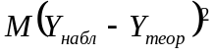 оказывается меньше в том случае, если уравнение регрессии выбрано линейным.
Мы в будем рассматривать линейные регрессионные модели.
Наиболее хорошо изучены линейные регрессионные модели, удовлетворяющие условиям классической модели:

Условие 1. Величины Y и X подчиняются зависимости
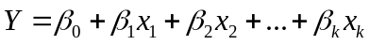
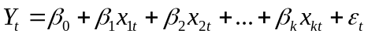,
Причем и 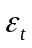 являются случайными величинами.
Условие 2. Факторные переменные 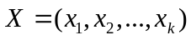 наблюдаются без ошибок и детерминированы, то есть не являются случайными. Столбцы их значений 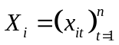 (в статистической таблице данных) вместе со столбцом, состоящим из единиц, линейно независимы.
Условие 3. Математическое ожидание ошибки равно нулю:
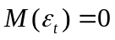.
Условие 4. Дисперсия ошибки постоянна, не зависит от и равна :
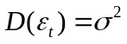.
Условие 5. Ошибки статистически независимы:
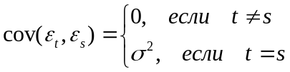.
Условие 6. Ошибки статистически независимы с факторными переменными:
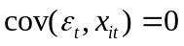.
Условие 7*(дополнительное). Ошибки подчиняются нормальному закону распределения с нулевым математическим ожиданием и дисперсией .

Заметим, что условиям классической регрессионной модели удовлетворяют и гомоскедастичная модель пространственной выборки, и модель временного ряда, наблюдения которого не коррелируют, а дисперсии постоянны. С математической точки зрения они действительно неразличимы (хотя могут значительно различаться экономические интерпретации полученных математических результатов).

Лабораторная работа №1.

Задание 1.
Рассмотреть линейную модель 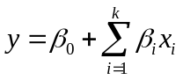.
По исходным данным на странице ____
- Найти линейное уравнение линии регрессии.
- Найти 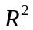, 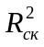, ESS, RSS, TSS и дать интерпретацию полученным результатам.
- Оценку 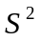 дисперсии модели .
- Проверить гипотезы о незначимости коэффициентов модели.
- Проверить гипотезу о незначимости модели в целом.
- Найти доверительные интервалы для коэффициентов модели.
- Найти парные коэффициенты корреляции.
- Найти частные коэффициенты корреляции и сделать выводы.
- Сделать предварительные выводы о качестве регрессии.

Задание 2.
Рассмотреть логарифмическую модель:
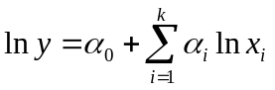
как линейную модель и исследовать её по пунктам 1-9 задания 1.

Задание 3.
Сравнить построенные модели. Сравнить суммы квадратов ошибок ESS(y) модели (1), ESS(ln y) модели(2) и ESS(y) модели(2).

ТЕОРЕТИЧЕСКИЕ СВЕДЕНИЯ

1. Множественный регрессионный анализ.
Классическая нормальная линейная модель множественной регрессии.
Экономические явления, как правило, определяются большим числом одновременно и совокупно действующих факторов. В связи с этим часто возникает задача исследования зависимости одной зависимой переменной Y от нескольких объясняющих переменных 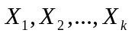. Эта задача решается с помощью множественного регрессионного анализа.
Включение в регрессионную модель новых объясняющих переменных усложняет получаемые формулы и вычисления. Это приводит к целесообразности использования матричных обозначений. Матричное описание регрессии облегчает как теоретические концепции анализа, так и необходимые расчётные процедуры.
Введём обозначения: 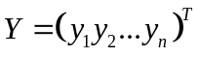 - матрица-столбец, или вектор, значений зависимой переменной размера n¹;
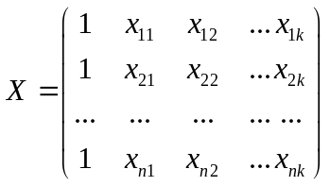
- матрица значений объясняющих переменных, или матрица плана размера 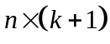(обращаем внимание на то, что в матрицу X дополнительно введён столбец, все элементы которого равны 1, т.е. условно полагается, что в модели свободный член 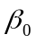 умножается на фиктивную переменную 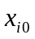, принимающую значение 1 для всех i: 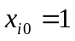 (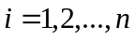);
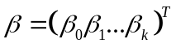 - матрица-столбец, или вектор, параметров размера 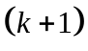; 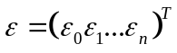 - матрица-столбец, или вектор, возмущений (случайных ошибок, остатков) размера n.
Тогда в матричной форме модель примет вид:
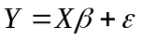.
Оценкой этой модели по выборке является уравнение
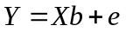
где 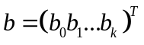, 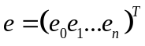.

2. Оценка параметров классической регрессионной модели методом наименьших квадратов (МНК).
Для оценки вектора неизвестных параметров  применяется метод наименьших квадратов. Так как произведение транспонированной матрицы 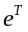 на саму матрицу :
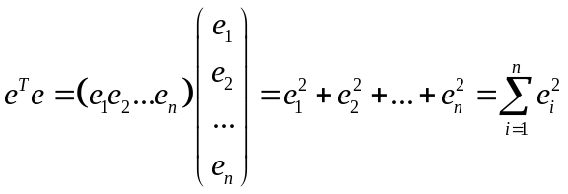,
то условие минимизации остаточной суммы квадратов запишется в виде:
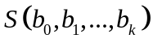=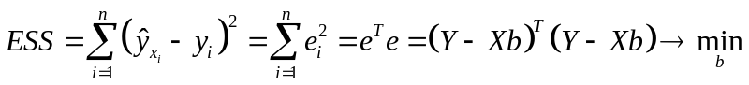
На основании необходимого условия экстремума функции нескольких переменных , необходимо приравнять нулю частные производные по этим переменным или в матричной форме – вектор частных производных
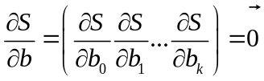
Решением этого уравнения является вектор
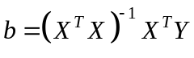,
При выполнении предпосылок множественного регрессионного анализа оценка метода наименьших квадратов 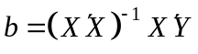является наиболее эффективной, т.е. обладает наименьшей дисперсией в классе линейных несмещённых оценок (теорема Гаусса-Маркова).
Зная вектор , выборочное уравнение множественной регрессии представим в виде:
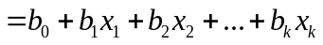
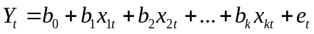,
где - групповая (условная) средняя переменной Y при заданном векторе значений объясняющей переменной

Пример 1. По имеющимся данным о сменной добыче угля на одного рабочего Y(т), мощности пласта 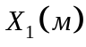 и уровне механизации работ 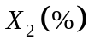, получено уравнение множественной регрессии имеет вид:
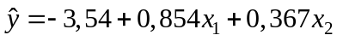.
Оно показывает, что при увеличении только мощности пласта 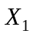 (при неизменном 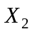) на 1 м добыча угля на одного рабочего Y увеличивается в среднем на 0,854 т, а при увеличении только уровня механизации работ X₂ (при неизменной X₁) – в среднем на 0,367 т.

3. Оценка значимости уравнения регрессии.

Коэффициент детерминации
Проверить значимость уравнения регрессии – значит установить, соответствует ли математическая модель, выражающая зависимость между переменными, экспериментальным данным и достаточно ли включенных в уравнение объясняющих переменных (одной или нескольких) для описания зависимой переменной.
Проверка значимости уравнения регрессии производится на основе дисперсионного анализа. В математической статистике дисперсионный анализ рассматривается как инструмент (метод) статистического анализа. В данной работе следует применить его как вспомогательное средство для изучения качества регрессионной модели.
Согласно основной идее дисперсионного анализа
или
TSS = RSS + ESS,

где TSS – общая сумма квадратов отклонений зависимой пере9егре от средней;
RSS– сумма квадратов, обусловленная регрессией;
ESS остаточная сумма квадратов, характеризующая влияние неучтенных факторов.
В случае применения метода наименьших квадратов (МНК) третье слагаемое 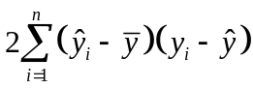 равно 0.
Схема дисперсионного анализа имеет вид, представленный в табл. 1.

Компоненты  дисперсии | Сумма квадратов | Число степеней свободы | Средние квадраты
Регрессия | 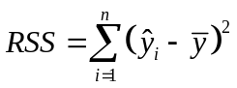 | 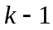 | 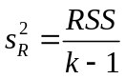
Остаточная | 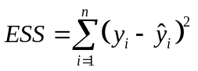 | 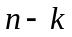 | 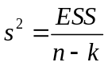
Общая | 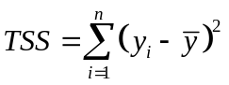 | 
Таблица 1.

Средние квадраты 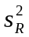 и 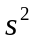 представляют собой несмещённые оценки дисперсий зависимой переменной, обусловленных соответственно регрессией или объясняющей переменной X и воздействием неучтённых случайных факторов и ошибок; m – число оцениваемых параметров уравнения регресссии; n – число наблюдений.
При отсутствии линейной зависимости между зависимой и объясняющими(ей) переменными случайные величины и имеют  - распределение (Пирсона) соответственно с 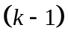 и 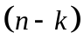 степенями свободы, а их отношение – F – распределение (Фишера) с теми же степенями свободы. Поэтому уравнение регрессии значимо на уровне , если фактически наблюдаемое значение статистики
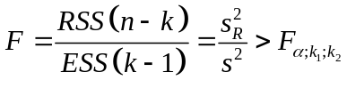,
где 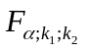 - табличное значение F-критерия Фишера, определённое на уровне значимости при 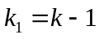 и 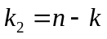 степенях свободы.
Учитывая смысл величин и , можно сказать, что значение F показывает, в какой мере регрессия лучше оценивает значение зависимой переменной по сравнению с её средней.
В случае линейной парной регрессии 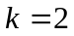, и уравнение регрессии значимо на уровне , если
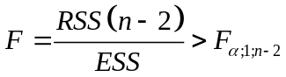.
Следует отметить, что значимость уравнения парной линейной регрессии может быть проведена и другим способом, если оценить значимость коэффициента регрессии , который имеет t-распределение Стьюдента с 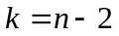 степенями свободы (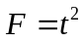).
Уравнения парной линейной регрессии или коэффициент регрессии значимы на уровне (гипотеза 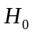 о равенстве параметра 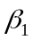 нулю, т.е. : 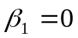, отвергается), если фактически наблюдаемое значение статистики
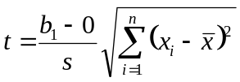
больше критического (по абсолютной величине), т.е. 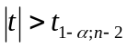.
Для парной линейной модели оба способа проверки значимости с использованием F- и t-критериев равносильны, ибо эти критерии связаны соотношением 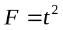.
При оценке значимости коэффициента корреляции r исходят из того, что при отсутствии корреляционной связи статистика 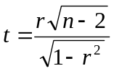 имеет t-распределение Стьюдента с (n-2) степенями свободы.
Коэффициент корреляции r значим на уровне (то есть гипотеза о равенстве генерального коэффициента корреляции ρ нулю, или : 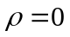, отвергается), если
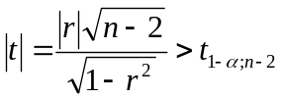,
где 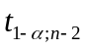 - табличное значение t-критерия Стьюдента, определённое на уровне значимости при числе степеней свободы (n-2).

Одной из наиболее эффективных оценок адекватности регрессионной модели, мерой качества уравнения регрессии, (или, как говорят, мерой качества подгонки регрессионной модели к наблюденным значениям 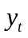), характеристикой прогностической силы анализируемой регрессионной модели является коэффициент детерминации, определяемый по формуле
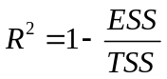.
В случае парной регрессии величина показывает, какая часть (доля) вариации зависимой переменной обусловлена вариацией объясняющей переменной. Напомним, что 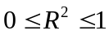.
Чем ближе к единице, тем лучше регрессия аппроксимирует эмпирические данные, тем теснее наблюдения примыкают к линии регрессии. Если 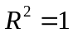, то эмпирические точки 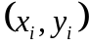 лежат на линии регрессии и между переменными Y и X существует линейная жестко функциональная зависимость. Если 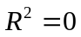, то вариация зависимой переменной полностью обусловлена воздействием неучтённых в модели переменных, и линия регрессии параллельна оси абсцисс.
Если известен коэффициент детерминации , то критерий значимости уравнения регрессии или самого коэффициента детерминации может быть записан в виде
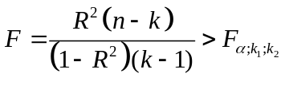.
В случае парной линейной регрессионной модели коэффициент детерминации равен квадрату коэффициента корреляции, т.е. 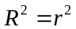.

4. Определение доверительных интервалов для коэффициентов и функции регрессии.
Перейдем теперь к оценке значимости коэффициентов регрессии 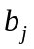 и построению доверительного интервала для параметров регрессионной модели 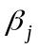(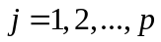).
Оценка 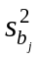 дисперсии 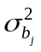 коэффициента регрессии определяется по формуле:
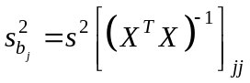,
где 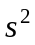 - несмещенная оценка параметра 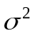;
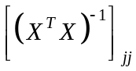- диагональный элемент матрицы 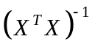.
Среднее квадратическое отклонение (стандартная ошибка) коэффициента регрессии примет вид:
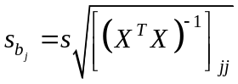.
Значимость коэффициента регрессии можно проверить, если учесть, что статистика 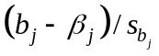 имеет t-распределение Стьюдента с 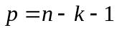 степенями свободы. Поэтому значимо отличается от нуля (гипотеза 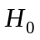 о равенстве параметра нулю, т.е. : 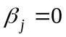, отвергается) на уровне значимости , если 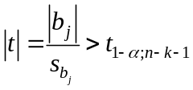, где 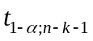 - табличное значение t-критерия Стьюдента, определенное на уровне значимости α при числе степеней свободы .
В общей постановке гипотеза о равенстве параметра заданному числу 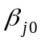, т. е. :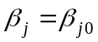, отвергается, если
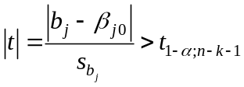.
Поэтому доверительный интервал для параметра есть
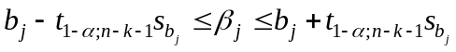.
Наряду с интервальным оцениванием коэффициентов регрессии весьма важным для оценки точности определения зависимой переменной (прогноза) является построение доверительного интервала для функции регрессии или для условного математического ожидания зависимой переменной 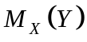, найденного в предположении, что объясняющие переменные 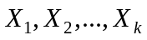 приняли значения, задаваемые вектором 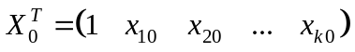.
Доверительный интервал для :
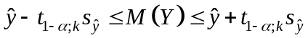
где - групповая средняя, определяемая по уравнению регрессии,
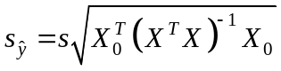

- её стандартная ошибка.
Аналогичный доверительный интервал для индивидуальных значений зависимой переменной 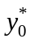 имеет вид:
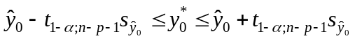
где
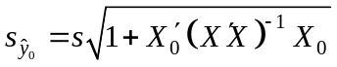
Доверительный интервал для параметра в случае множественной регрессии строится аналогично парной модели с соответствующим изменением числа степеней свободы критерия 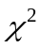:
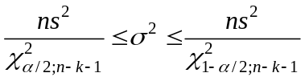.
Формально переменные, имеющие незначимые коэффициенты регрессии, могут быть исключены из рассмотрения. В экономических исследованиях исключению переменных из регрессии должен предшествовать тщательный качественный анализ. Поэтому может оказаться целесообразным все же оставить в регрессионной модели одну или несколько объясняющих переменных, не оказывающих существенного (значимого) влияния на зависимую переменную.

5. Оценка значимости множественной регрессии.
Коэффициенты детерминации 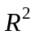 и 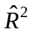.
Уравнение множественной регрессии значимо (гипотеза о равенстве нулю параметров регрессионной модели, т.е. : 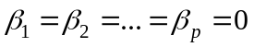, отвергается), если при 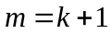)
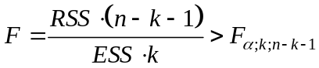,
где 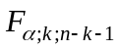 - табличное значение F-критерия Фишера.
Напомним, что коэффициент корреляции R² характеризует долю вариации зависимой переменной, обусловленную регрессией или изменчивостью объясняющих переменных. Чем ближе R² к единице, тем лучше регрессия описывает зависимость между объясняющими и зависимой переменными.
Вместе с тем использование только одного коэффициента детерминации R² для выбора наилучшего уравнения регрессии может оказаться недостаточным. На практике встречаются случаи, когда плохо определенная модель регрессии может дать сравнительно высокий коэффициент R².
Недостатком коэффициента детерминации R² является то, что он, вообще говоря, увеличивается при добавлении новых объясняющих переменных, хотя это и не обязательно означает улучшение качества регрессионной модели. В этом смысле предпочтительнее использовать скорректированный (адаптированный, поправленный (adjusted)) коэффициент детерминации 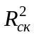, определяемый по формуле
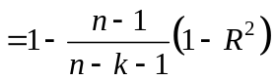,)
или
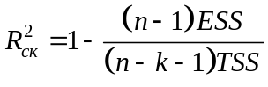
В отличие от R² скорректированный коэффициент может уменьшаться при введении в модель новых объясняющих переменных, не оказывающих существенного влияния на зависимую переменную. Однако даже увеличение скорректированного коэффициента детерминации при введении в модель новой объясняющей переменной не всегда означает, что ее коэффициент регрессии значим. Другими словами, увеличение ещё не означает улучшения качества регрессионной модели.
Если известен коэффициент детерминации R², то критерий значимости уравнения регрессии может быть записан в виде:
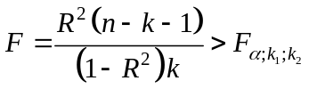,
где 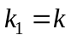, 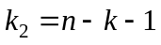, ибо в уравнении множественной регрессии вместе со свободным членом оценивается параметров.

6. Решение задачи с помощью ППП Ехсе1
Чтобы выполнить п.1)-7) задания 1 лабораторной работы в ППП Excel :
- введите исходные данные или откройте существующий файл, содержащий анализируемые данные;
- в главном меню выберите последовательно пункты Сервис / Анализ данных / Описательная статистика, после чего щелкните по кнопке ОК;
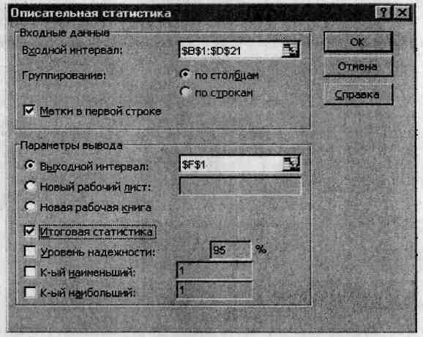
Рис. 2. Диалоговое окно ввода параметров инструмента
Описательная статистика
3) заполните диалоговое окно ввода данных и параметров вывода
(рис. 2):
Входной интервал - диапазон, содержащий анализируемые данные, это может быть одна или несколько строк (столбцов);
Группирование - по столбцам или по строкам - необходимо указать дополнительно;
Метки - флажок, который указывает, содержит ли первая строка названия столбцов или нет;
Выходной интервал - достаточно указать левую верхнюю ячейку будущего диапазона;
Новый рабочий лист - можно задать произвольное имя нового листа.
Если необходимо получить дополнительную информацию Итоговой статистики, Уровня надежности, к-го наибольшего и наименьшего значений, установите соответствующие флажки в диалоговом окне. Щелкните по кнопке ОК.
Результаты вычисления соответствующих показателей для каждого признака представлены на рис. 3.
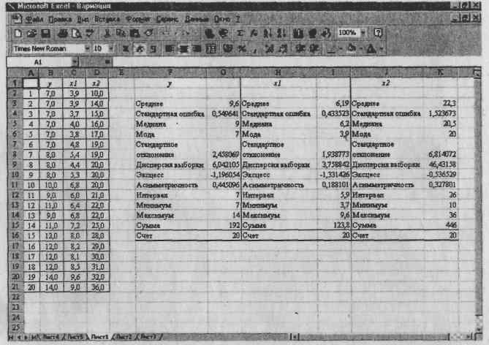
Рис. 3. Результат применения инструмента Описательная статистика

3) Проверьте доступ к пакету анализа. В главном меню последовательно выберите Сервис /Надстройки. Установите флажок Пакет анализа (рис.4);

Рис. 4. Подключение надстройки Пакет анализа

4) в главном меню выберите Сервис/Анализ данных/Регрессия. Щелкните по кнопке ОК;
5) заполните диалоговое окно ввода данных и параметров вывода (рис. 5):
Входной интервал Y - диапазон, содержащий данные результативного признака;
Входной интервал X - диапазон, содержащий данные факторов независимого признака;
Метки - флажок, который указывает, содержит ли первая строка названия столбцов или нет;
Константа - ноль - флажок, указывающий на наличие или отсутствие свободного члена в уравнении;
Выходной интервал - достаточно указать левую верхнюю ячейку будущего диапазона;
Новый рабочий лист - можно задать произвольное имя нового листа.
Если необходимо получить информацию и графики остатков, установите соответствующие флажки в диалоговом окне. Щелкните по кнопке ОК.

Рис. 5. Диалоговое окно ввода параметров инструмента Регрессия
Результаты регрессионного анализа для данных из примера 2 представлены на рис. 6.
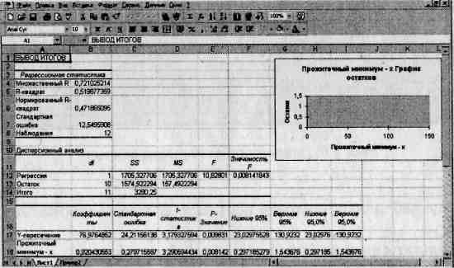
Рис. 6. Результат применения инструмента Регрессия
В случае множественной регрессии расчет параметров аналогичен расчёту параметров парной линейной регрессии, описанной выше, только в отличие от парной регрессии в диалоговом окне при заполнении параметра входной интервал X следует указать не один столбец, а все столбцы, содержащие значения факторных признаков результаты анализа представлены на рис.7.
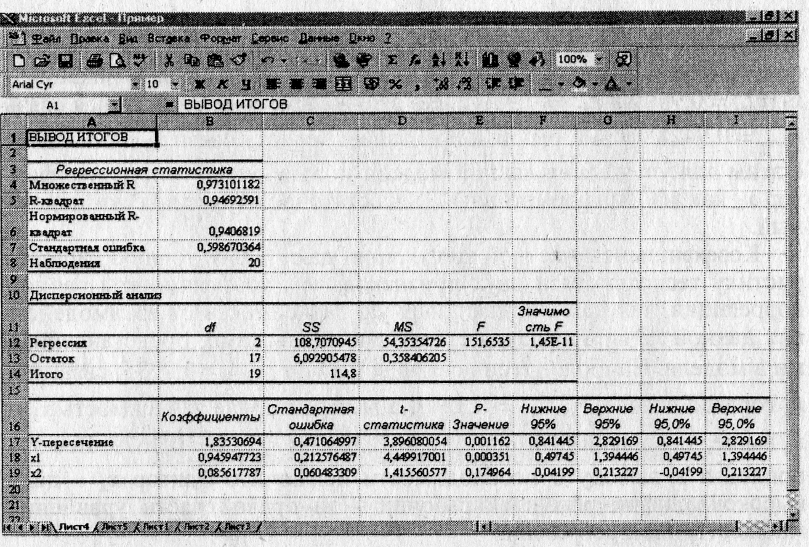
Рис.7. Результат применения инструмента Регрессия.

К сожалению, в ППП МS Ехсе1 нет специального инструмента для расчета линейных коэффициентов частной корреляции. Матрицу парных коэффициентов корреляции переменных можно рассчитать, используя инструмент анализа данных Корреляция. Для этого:
- в главном меню последовательно выберите пункты Сервис / Анализ данных / Корреляция. Щелкните по кнопке ОК;
- заполните диалоговое окно ввода данных и параметров вывода;
- результаты вычислений - матрица коэффициентов парной корреляции - представлены на рис. 8.
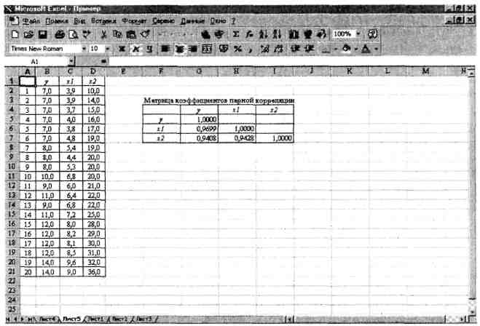
Рис. 8. Матрица коэффициентов парной корреляции

Лабораторная работа №2.

Задание.
- Исследовать линейную и логарифмическую модель из лабораторной работы №1 на наличие мультиколлинеарности.
- При наличии в модели мультиколинеарности провести отбор наиболее информативных факторных переменных пошаговой процедурой присоединения.
- Выполнить исследование (лаб. раб. №1) новой модели с уменьшенным числом факторов.
- Проверить наличие мультиколинеарности в новой модели.

ТЕОРЕТИЧЕСКИЕ СВЕДЕНИЯ

1. Мультиколлинеарность.
Под мультиколлинеарностью понимается высокая взаимная коррелированность объясняющих переменных. Мультиколлинеарность может проявляться в функциональной (явной) и стохастической (скрытой) формах.
При функциональной форме мультиколлинеарности по крайней мере одна из парных связей между объясняющими переменными является линейной функциональной зависимостью. В этом случае матрица 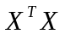 особенная, так как содержит линейно зависимые векторы-столбцы и её определитель равен нулю. Это приводит к невозможности решения соответствующей системы нормальных уравнений и получения оценок параметров регрессионной модели.
Однако в экономических исследованиях мультиколлинеарность чаще проявляется в стохастической форме, когда между хотя бы двумя объясняющими переменными существует тесная корреляционная связь. Матрица в этом случае является неособенной, но её определитель очень мал.

2. Наиболее характерные признаки мультиколлинеарности:
Точных количественных критериев для определения наличия или отсутствия мультиколлинеарности не существует. Тем не менее имеются некоторые эвристические подходы по её выявлению.
1) Один из таких подходов заключается в анализе корреляционной матрицы между объясняющими переменными и выявлении пар переменных, имеющих высокие коэффициенты корреляции (обычно больше 0,8). Если такие переменные существуют, то говорят о мультиколлинеарности между ними.
2) Небольшие изменения в исходных данных приводят к значительным изменениям оценок коэффициентов модели.
3) Оценки коэффициентов имеют большие стандартные ошибки, t-статистики для большинства коэффициентов модели малы (соответствующие факторы незначимы), в то время как F-статистика и коэффициент детерминации , 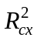 имеют высокие значения (модель в целом значима).
4) Оценки коэффициентов имеют неоправданно большие значения или неправильные знаки с точки зрения экономической теории.
5) Определитель 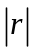симметрической матрицы r, составленной из парных коэффициентов корреляции 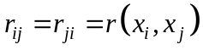 близок к “0”.
6) Полезно также находить множественные коэффициенты детерминации между одной из объясняющих переменных и некоторой группой из них. Наличие высокого множественного коэффициента детерминации (обычно больше 0,6) свидетельствует о мультиколлинеарности.
7) Другой подход состоит в исследовании матрицы . Если определитель матрицы либо её минимальное собственное значение 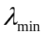 близки к нулю (например, одного порядка с накапливающимися ошибками вычислений), то это говорит о наличии мультиколлинеарности. О том же может свидетельствовать и значительное отклонение максимального собственного значения 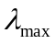 матрицы от её минимального собственного значения .

3. Тест на наличие мультиколлинеарности в модели.
Проверяется гипотеза : 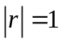. об отсутствии мультиколлинеарности модели против альтернативной гипотезы 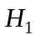: 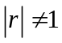о наличии мультиколлинеарности (Уровень знгачимости выбрать 95%).
Для этого рассчитывается статистика , подчиняющаяся закону распределения Пирсона:
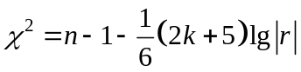,
где - число наблюдений,
- количество факторных переменных в модели.
Критическое значение статистики 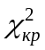 находят по табл. распределения Пирсона () со степенью свободы равной 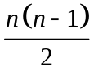.
Если 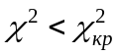, то гипотеза об отсутствии мультиколлинеарности принимается на заданном (95%) уровне доверия.
Если 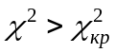, то гипотеза отвергается на заданном уровне доверия и принимается гипотеза о наличии мультиколлинеарности.
Замечание: Этот тест является весьма грубым, поэтому кроме данного теста следует проверить наличие других признаков мультиколлинеарности.

4. Устранение мальтиколинеарности.
Для устранения или уменьшения мультиколлинераности используется ряд методов. Самый простой из них (но далеко не самый возможный) состоит в том, что из двух объясняющих переменных, имеющих высокий коэффициент корреляции (больше 0,8), одну переменную исключают из рассмотрения. При этом, какую переменную оставить, а какую удалить из анализа, решают в первую очередь на основании экономических соображений. Если с экономической точки зрения ни одной из переменных нельзя отдать предпочтение, то оставляют ту из двух переменных, которая имеет больший коэффициент корреляции зависимой переменной.
Другой метод устранения или уменьшения мультиколлинеарности заключается в переходе от несмещённых оценок, определённых по методу наименьших квадратов, к смещённым оценкам, обладающим, однако, меньшим рассеянием относительно оцениваемого параметра, т.е. меньшим математическим ожиданием квадрата отклонения оценки 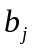 от параметра 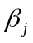 или 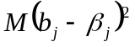.
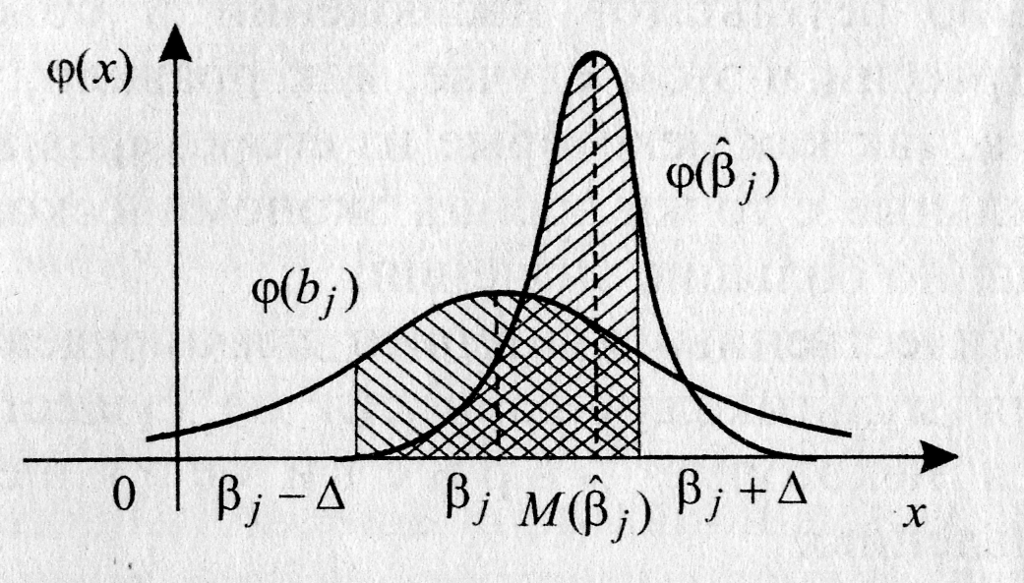
Рис.9
Оценки коэффициентов модели, полученные по МНК, обладают в соответствии с теоремой Гаусса-Маркова минимальными дисперсиями в классе всех линейных несмещённых оценок, но при наличии мультиколлинеарности эти дисперсии могут оказаться слишком большими, и обращение к соответствующим смещённым оценкам может повысить точность оценивания параметров регрессии. На рис.9 показан случай, когда смещённая оценка 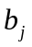, выборочное распределение которой задаётся плотностью 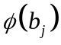, “лучше” несмещённой оценки , распределение которой представляет плотность 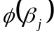.
Для устранения мультиколлинеарности может быть использован переход от исходных объясняющих переменных , связанных между собой достаточно тесной корреляционной зависимостью, к новым переменным, представляющим линейные комбинации исходных данных. При этом новые переменные должны быть слабо коррелированными либо вообще некоррелированными. В качестве таких переменных берут, например, так называемые главные компоненты вектора исходных объясняющих переменных, изучаемые в компонентном анализе. Далее рассматривают регрессию на главных компонентах, в которой последние выступают в качестве обобщённых объясняющих переменных, подлежащих в дальнейшем содержательной (экономической) интерпретации.
Ортогональность главных компонент предотвращает проявление эффекта мультиколлинеарности. Кроме того, применяемый метод позволяет ограничиться малым числом главных компонент при сравнительно большом количестве исходных объясняющих переменных.

5. Отбор наиболее существенных объясняющих переменных в регрессионной модели.
Ещё одним из возможных методов устранения или уменьшения мультиколлинеарности является использование пошаговых процедур отбора наиболее информативных переменных. Например, на первом шаге рассматривается лишь одна объясняющая переменная, имеющая с зависимой переменной Y наибольший коэффициент детерминации. На втором шаге включается в регрессию новая объясняющая, которая вместе с первоначально отобранной образует пару объясняющих переменных, имеющую с Y наиболее высокий (скорректированный) коэффициент детерминации. На третьем шаге вводится в регрессию ещё одна объясняющая переменная, которая вместе с двумя первоначально отобранными образует тройку объясняющих переменных, имеющую с Y наибольший (скорректированный) коэффициент детерминации, и т.д.
Процедура введения новых переменных продолжается до тех пор, пока будет увеличиваться соответствующий (скорректированный) коэффициент детерминации 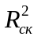 (более точно – минимальное значение 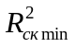).

Кроме рассмотренной выше пошаговой процедуры присоединения объясняющих переменных используются также пошаговые процедуры присоединения-удаления и процедура удаления объясняющих переменных, изложенные, например, в [1]. Следует отметить, что какая бы пошаговая процедура ни использовалась, она не гарантирует определения оптимального (в смысле получения максимального коэффициента детерминации ) набора объясняющих переменных. Однако в большинстве случаев получаемые с помощью пошаговых процедур наборы переменных оказываются оптимальными или близкими к оптимальным.

Лабораторная работа №3.

Задание
Рассмотреть линейную модель с наименьшей мультиколинеарностью, полученную при выполнении лаб. раб. № 2.
- Провести проверку модели на гетероскедастичность остатков. Для этого провести:
А) Тест ранговой корреляции Спирмена,
Б) Тест Голдфелда – Квандта,
В) Тест Уайта,
Г) Тест Глейзера.
- Устранить гетероскедастичность применяя доступный ОМНК
- Построить уточненное уравнение регрессии.

ТЕОРЕТИЧЕСКИЕ СВЕДЕНИЯ

Если нарушается условие 4 классической модели о равенстве всех дисперсий ошибок 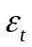, то говорят о гетероскедастичных моделях. Ковариационная матрица модели в этом случае имеет вид
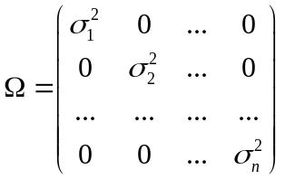
1. Тесты на гетероскедастичность
Все эти тесты используют и качестве нулевой гипотезы H₀ гипотезу об отсутствии гетероскедастичности.

Тест ранговой корреляции Спирмена использует наиболее общие предположения о зависимости дисперсий ошибок регрессии от значений регрессоров:
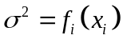, 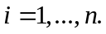
При этом никаких дополнительных предположений относительно вида функций 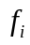 не делается. Не накладываются также ограничения на закон распределения возмущений (ошибок) регрессии 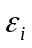.
Идея теста заключается в том, что абсолютные величины остатков регрессии e_{i}, являются оценками 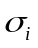, поэтому в случае гетероскедастичности абсолютные величины остатков e_{i}, и значения регрессоров , будут коррелированы.
Для нахождения коэффициента ранговой корреляции 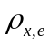 следует ранжировать наблюдения по значениям переменной x_{i} и остатков e_{i}, и вычислить по формуле
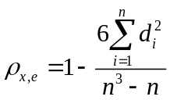 | (1)

где d_{i} - разность между рангами значений x_{i} и e_{i}.
Коэффициент ранговой корреляции значим на уровне значимости при п > 10, если статистика
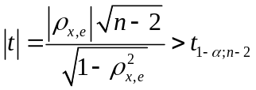

где 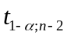 - табличное значение t-критерия Стьюдента, определенное на уровне значимости α при числе степеней свободы (n—2).

Тест Голдфелда - Квандта. Этот тест применяется в том случае, если ошибки регрессии можно считать нормально распределенными случайными величинами.
Предположим, что средние квадратические (стандартные) отклонения возмущений пропорциональны значениям объясняющей переменной X (это означает постоянство часто встречающегося на практике относительного (а не абсолютного, как в классической модели) разброса возмущений , регрессионной модели.
Упорядочим п наблюдений в порядке возрастания значений регрессора X и выберем т первых и т последних наблюдений.
В этом случае гипотеза о гомоскедастичности будет равносильна тому, что значения 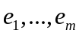 и 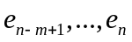 (т. е. остатки регрессии первых и последних т наблюдений) представляют собой выборочные наблюдения нормально распределенных случайных величин, имеющих одинаковые дисперсии.
Гипотеза о равенстве дисперсий двух нормально распределённых совокупностей проверяется с помощью критерия Фишера-Снедекора.
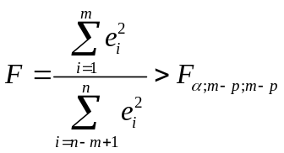
Нулевая гипотеза о равенстве дисперсий двух наборов по m наблюдений (т. е. гипотеза об отсутствии гетероскедастичности) отвергается, если
где p – число регрессоров.
Заметим, что числитель и знаменатель в этом выражении следовало разделить на соответствующее число степеней свободы, но в данном случае эти числа одинаковы и равны (m-p).
Мощность теста, т.е. вероятность отвергнуть гипотезу об отсутствии гетероскедастичности, когда действительно гетероскедастичности нет, оказывается максимальной, если выбирать т порядка п/3.
При применении теста Голдфелда-Квандта на компьютере нет необходимости вычислять значение статистики F вручную, так как величины
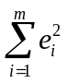 и 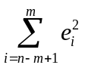
представляют собой суммы квадратов остатков регрессии, осуществлённых по “урезанным” выборкам.

Тест Уайта. Тест ранговой корреляции Спирмена и тест Голдфелда-Квандта позволяют обнаружить лишь само наличие гетероскедастичности, но они не дают возможности проследить количественный характер зависимости дисперсий ошибок регрессии от значений регрессоров и, следовательно, не представляют каких-либо способов устранения гетероскедастичности.
Очевидно, для продвижения к этой цели необходимы некоторые дополнительные предположения относительно характера гетероскедастичности. В самом деле, без подобных предположений, очевидно, невозможно было бы оценить n параметров (n дисперсий ошибок регрессии 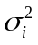 ) с помощью n наблюдений.
Наиболее простой и часто употребляемый тест на гетероскедастичность - тест Уайта. При использовании этого теста предполагается, что дисперсии ошибок регрессии представляют собой одну и ту же функцию от наблюдаемых значений регрессоров, т.е.
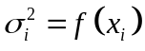,
Чаще всего функция f выбирается квадратичной, что соответствует тому, что средняя квадратическая ошибка регрессии завиcит от наблюдаемых значений регрессоров приближенно линейно. Гомоскедастичной выборке соответствует случай f=const.
Идея теста Уайта заключается в оценке функции с помощью cответствующего уравнения регрессии для квадратов остатков:
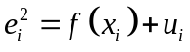, 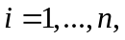 (2)
где 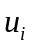 - случайный член.
Гипотеза об отсутствии гетероскедастичности (условие f=const) принимается в случае незначимости регрессии (2) в целом.
В большинстве современных пакетов, таких, как «Econometric Views», регрессию (2) не приходится осуществлять вручную - тест Уайта входит в пакет как стандартная подпрограмма. В этом случае функция f выбирается квадратичной, регрессоры в (2) - это регрессоры рассматриваемой модели, их квадраты и, возможно, попарные произведения.

Тест Глейзера. Этот тест во многом аналогичен тесту Уайта, только в качестве зависимой переменной для изучения гетероскедастичности выбирается не квадрат остатков, а их абсолютная величина, т. е. осуществляется регрессия
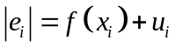, (3)
В качестве функций f обычно выбираются функции вида 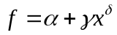. Регрессия (3) осуществляется при разных значениях , затем выбирается то значение, при котором коэффициент оказывается наиболее значимым, т. е. имеет наибольшее значение t - статистики.

2. Устранение гетероскедастичности.
Пусть рассматривается регрессионная модель
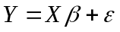,
или (4)
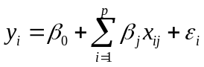, 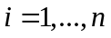.
Будем считать, что модель (4) гетероскедастична, т. е. дисперсии возмущений (ошибок) () не равны между собой, и сами возмущения и 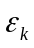 (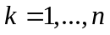) не коррелированы. Это означает, что ковариационная матрица вектора возмущений 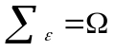 - диагональная:

Если дисперсии возмущений () известны, то гетероскедастичность легко устраняется. В самом деле, будем рассматривать в качестве i - го наблюдения зависимой Y и объясняющих переменных 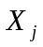 (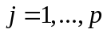) нормированные по , переменные, т.е.
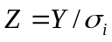, 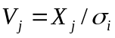, .
Тогда модель (4) примет вид:
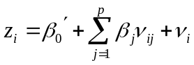, , (5)
где 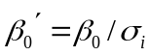, 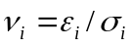.
Очевидно, дисперсия 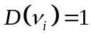, т. е. модель (5) гомоскедастична. При этом ковариационная матрица становится единичной, а сама модель (5) - классической.
Применяя к линейной регрессионной модели (4) теорему Айткена, наиболее эффективной оценкой вектора  является оценка :
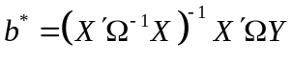. (6)
Применение формулы (6) для отыскания параметра , т. е. обобщенный метод наименьших квадратов для модели с гетероскедастичностью, когда ковариационная матрица возмущений есть диагональная матрица, называется взвешенным методом наименьших квадратов.
Обобщенный метод наименьших квадратов (ОМНК)– это метод оценки параметров регрессионной гетероскедастичной модели или модели с коррелированными остатками; состоящий из двух этапов: преобразование эмпирических данных на основе ковариационной матрицы и применение к преобразованным данным МНК; применяется, если известна ковариационная матрица.
Взвешенный метод наименьших квадратов – это метод оценки параметров регрессионной гетероскедастичной модели состоящий из двух этапов: преобразование эмпирических данных на основе ковариационной матрицы и применение к преобразованным данным МНК; применяется, если известна ковариационная матрица.
На практике обычно ковариационная матрица не известна, поэтому сначала получают оценку этой матрицы, а затем применяют ОМНК. Это доступный ОМНК.
Доступный обобщенный метод наименьших квадратов (доступный ОМНК) – это метод оценки параметров регрессионной гетероскедастичной модели или модели с коррелированными остатками, состоящий из трех этапов: оценка ковариационной матрицы, преобразование эмпирических данных на основе оценки ковариационной матрицы и применение к преобразованным данным МНК; применяется, если ковариационная матрица не известна.
Доступный взвешенный метод наименьших квадратов – это метод оценки параметров регрессионной гетероскедастичной модели состоящий трех этапов: оценка ковариационной матрицы, преобразование эмпирических данных на основе оценки ковариационной матрицы и применение к преобразованным данным МНК; применяется, если ковариационная матрица не известна.
Применяя обычный метод наименьших квадратов неизвестные параметры регрессионной модели находим, минимизируя остаточную сумму квадратов 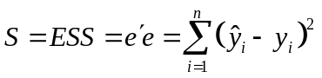, используя обобщенный метод ( минимизируя 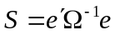), и, наконец, в частном случае, применяя взвешенный метод наименьших квадратов, - минимизируя 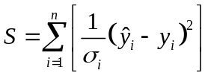.
«Взвешивая» каждый остаток 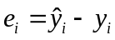 с помощью коэффициента 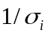, мы добиваемся равномерного вклада остатков в общую сумму, что приводит в конечном счете к получению наиболее эффективных оценок параметров модели.
На практике, однако, значения почти никогда не бывают известны. В этом случае при нахождении переменных в формуле (5) значения , следует заменить их состоятельными оценками 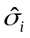.
Оценка параметров регрессионной модели взвешенным методом наименьших квадратов реализована в большинстве компьютерных пакетов. Покажем ее проведение при использовании пакета «Econometric Views».
Сначала следует применить обычный метод наименьших квадратов к модели (4), затем надо найти регрессию квадратов остатков на квадратичные функции регрессоров, т. е. найти уравнение регрессии (2), где f - квадратичная функция, аргументами которой являются квадраты значений регрессоров и их попарные произведения. После чего следует вычислить прогнозные значения 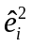 по полученному уравнению регрессии и получить набор весов («weight»): 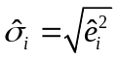. Затем надо ввести новые переменные 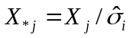 (), 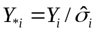, и найти уравнение 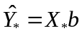. Полученная при этом оценка 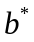 и есть оценка взвешенного метода наименьших квадратов исходного уравнения (4).
На практике процедура устранения гетероскедастичности может представлять технические трудности. Дело в том, что реально в формулах (6) присутствуют не сами стандартные отклонения ошибок регрессии, а лишь их оценки. А это значит, что модель (5) вовсе не обязательно окажется гомоскедастичной.
Недостатком тестов Уайта и Глейзера является то, что факт невыявления ими гетероскедастичности, вообще говоря, не означает её отсутствия.

Лабораторная работа №4

Задание.
Рассмотреть динамический ряд:
- Построить регрессию изучаемой величины у на время t (или номер наблюдения, соответствующий хронологическому порядку). Найти остатки 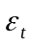
- Исследовать модель на наличие автокорреляции остатков. Для этого провести:
А) Тест Дарбина – Уотсона,
Б) Тест серий (Бреуша – Годфри),
В) Q – тест Льюинга – Бокса.
- При обнаружении в модели авторегрессии первого порядка 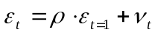 оценить коэффициент авторегрессии :
А) С помощью регрессии,
Б) Двухшаговой процедурой Дарбина,
В) Процедурой Кохрейна – Оркатта.
- Провести доступный ОМНК

Провести проверку модели на гетероскедастичность остатков. Для этого провести:
А) Тест ранговой корреляции Спирмена,
Б) Тест Голдфелда – Квандта,
В) Тест Уайта,
Г) Тест Глейзера.
- Устранить гетероскедастичность применяя доступный ОМНК
- Построить уточненное уравнение регрессии.

ТЕОРЕТИЧЕСКИЕ СВЕДЕНИЯ

Тема 8. Анализ временных рядов

Методы исследования моделей, основанных на данных пространственных выборок, вообще говоря, существенно отличаются от методов исследования временных рядов. Объясняется это тем, что наблюдения во временных рядах, как правило, нельзя считать независимыми.
В общем виде при исследовании временного ряда 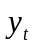 выделяются несколько составляющих:
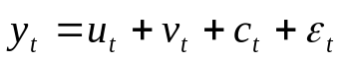,
где 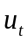 - тренд, то есть плавно меняющаяся компонента, описывающая чистое влияние долговременных факторов («вековая» тенденция изменения признака),
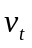 - сезонная компонента, отражающая повторяемость экономических процессов в течение не очень длительного периода (года, месяца и т.д.),
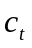 - циклическая компонента , отражающая повторяемость экономических процессов в течении длительных периодов,
- случайная компонента, отражающая влияние не поддающихся учету и регистрации случайных факторов.
Отметим, что 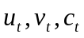 являются закономерными, то есть неслучайными компонентами.
Основные этапы анализа временных рядов,
- Графическое представление и описание поведения временного ряда,
- Выделение и удаление закономерных (неслучайных) составляющих временного ряда (тренда, сезонных и циклических составляющих).
- Сглаживание и фильтрация (удаление низкочастотных или высокочастотных составляющих временного ряда)
- Исследование случайной составляющей временного ряда, построение и проверка адекватности математической модели для ее описания,
- Прогнозирование развития изучаемого процесса на основе имеющегося временного ряда,
- Исследование взаимосвязи между различными временными рядами.
Важное значение в анализе временных рядов имеют стационарные временные ряды, вероятностные свойства которых не изменяются во времени. Стационарные временные ряды применяются, например, при описании случайных составляющих анализируемых рядов.
Степень тесноты связи между последовательностями наблюдений временного ряда 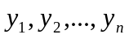 и 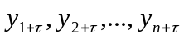 (сдвинутых относительно друг друга на τ единиц, или с лагом τ) можно определить с помощью коэффициента корреляции
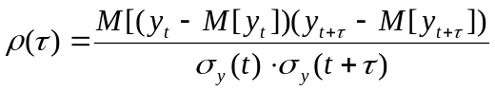
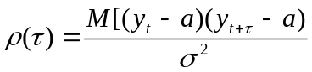,
где 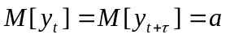, 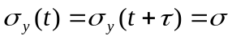
Так как коэффициент 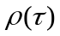измеряет корреляцию между членами одного и того же ряда, его называют коэффициентом автокорреляции, а зависимость - автокорреляционной функцией.
Для стационарного временного ряда величина зависит только от τ, 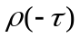= и с увеличением лага τ взаимосвязь членов временного ряда и 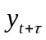ослабевает, то есть убывает.
Статистической оценкой для служит выборочный коэффициент автокорреляции
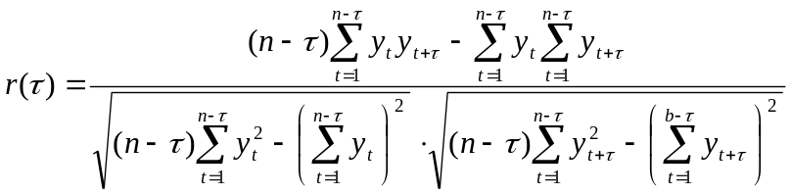

Функцию 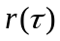 называют выборочной автокорреляционной функцией, а ее график называют коррелограммой.
Итак,
Коэффициент автокорреляции – это коэффициент, который измеряет корреляцию между членами одного и того же ряда.
Автокорреляционная функция – это функция, отражающая зависимость значения коэффициента автокорреляции от величины временного лага (временного расстояния между членами ряда).
Выборочный коэффициент автокорреляции – это статистическая оценка коэффициента автокорреляции.
Выборочная автокорреляционная функция – это статистическая оценка автокорреляционной функции.
Коррелограмма – график выборочной автокорреляционной функции.

Статистические данные
для выполнения лабораторных работ.

Имеются следующие данные о потреблении продукта Y в зависимости от уровня доли городского населения X1, образовательного уровня X2, уровня дохода Х3, уровня развития подсобного хозяйства Х4 и относительного заработка Х5 для 15 районов.
Вариант №1
 | y | x1 | x2 | x3 | x4 | x5
1 | 172,2 | 47,3 | 16,3 | 37 | 44,2 | 10,3
2 | 179,5 | 53,7 | 15,7 | 30,1 | 50 | 12,4
3 | 165,9 | 44,1 | 15,7 | 33,8 | 40,5 | 12,3
4 | 167,1 | 39,8 | 15,5 | 31,2 | 38,7 | 12
5 | 145,9 | 47,7 | 14,4 | 30,2 | 40,5 | 15
6 | 179,7 | 49,6 | 15,9 | 31,6 | 20,5 | 14,3
7 | 168,8 | 44,2 | 15,8 | 29,4 | 44,2 | 14,6
8 | 179,6 | 45,2 | 15,1 | 27,2 | 44 | 13
9 | 189,8 | 46 | 17,1 | 25,9 | 44,2 | 15
10 | 167,2 | 42,3 | 11,3 | 32 | 41 | 10,6
11 | 174,5 | 48,7 | 10,7 | 13,3 | 47 | 11,2
12 | 160,9 | 42,7 | 10,7 | 28,8 | 41 | 12,3
13 | 162,1 | 39,1 | 10,5 | 26,2 | 33,9 | 10,5
14 | 140,9 | 34,8 | 9,4 | 30,2 | 41 | 8,9
15 | 174,7 | 44,6 | 10,9 | 8,6 | 39 | 11,2

Вариант №2
 | y | x1 | x2 | x3 | x4 | x5
1 | 206,64 | 56,76 | 19,56 | 44,4 | 53,04 | 12,36
2 | 215,4 | 64,44 | 18,84 | 36,12 | 60 | 14,88
3 | 199,08 | 52,92 | 18,84 | 40,56 | 48,6 | 14,76
4 | 200,52 | 47,76 | 18,6 | 37,44 | 46,44 | 14,4
5 | 175,08 | 57,24 | 17,28 | 36,24 | 48,6 | 18
6 | 215,64 | 59,52 | 19,08 | 37,92 | 24,6 | 17,16
7 | 202,56 | 53,04 | 18,96 | 35,28 | 53,04 | 17,52
8 | 215,52 | 54,24 | 18,12 | 32,64 | 52,8 | 15,6
9 | 227,76 | 55,2 | 20,52 | 31,08 | 53,04 | 18
10 | 200,64 | 50,76 | 13,56 | 38,4 | 49,2 | 12,72
11 | 209,4 | 58,44 | 12,84 | 15,96 | 56,4 | 13,44
12 | 193,08 | 51,24 | 12,84 | 34,56 | 49,2 | 14,76
13 | 194,52 | 46,92 | 12,6 | 31,44 | 40,68 | 12,6
14 | 169,08 | 41,76 | 11,28 | 36,24 | 49,2 | 10,68
15 | 209,64 | 53,52 | 13,08 | 10,32 | 46,8 | 13,44

Вариант №3
 | y | x1 | x2 | x3 | x4 | x5
1 | 154,98 | 42,57 | 14,67 | 33,3 | 39,78 | 9,27
2 | 161,55 | 48,33 | 14,13 | 27,09 | 45 | 11,16
3 | 149,31 | 39,69 | 14,13 | 30,42 | 36,45 | 11,07
4 | 150,39 | 35,82 | 13,95 | 28,08 | 34,83 | 10,8
5 | 131,31 | 42,93 | 12,96 | 27,18 | 36,45 | 13,5
6 | 161,73 | 44,64 | 14,31 | 28,44 | 18,45 | 12,87
7 | 151,92 | 39,78 | 14,22 | 26,46 | 39,78 | 13,14
8 | 161,64 | 40,68 | 13,59 | 24,48 | 39,6 | 11,7
9 | 170,82 | 41,4 | 15,39 | 23,31 | 39,78 | 13,5
10 | 150,48 | 38,07 | 10,17 | 28,8 | 36,9 | 9,54
11 | 157,05 | 43,83 | 9,63 | 11,97 | 42,3 | 10,08
12 | 144,81 | 38,43 | 9,63 | 25,92 | 36,9 | 11,07
13 | 145,89 | 35,19 | 9,45 | 23,58 | 30,51 | 9,45
14 | 126,81 | 31,32 | 8,46 | 27,18 | 36,9 | 8,01
15 | 157,23 | 40,14 | 9,81 | 7,74 | 35,1 | 10,08

Вариант №4
 | y | x1 | x2 | x3 | x4 | x5
1 | 361,62 | 99,33 | 34,23 | 77,7 | 92,82 | 21,63
2 | 376,95 | 112,77 | 32,97 | 63,21 | 105 | 26,04
3 | 348,39 | 92,61 | 32,97 | 70,98 | 85,05 | 25,83
4 | 350,91 | 83,58 | 32,55 | 65,52 | 81,27 | 25,2
5 | 306,39 | 100,17 | 30,24 | 63,42 | 85,05 | 31,5
6 | 377,37 | 104,16 | 33,39 | 66,36 | 43,05 | 30,03
7 | 354,48 | 92,82 | 33,18 | 61,74 | 92,82 | 30,66
8 | 377,16 | 94,92 | 31,71 | 57,12 | 92,4 | 27,3
9 | 398,58 | 96,6 | 35,91 | 54,39 | 92,82 | 31,5
10 | 351,12 | 88,83 | 23,73 | 67,2 | 86,1 | 22,26
11 | 366,45 | 102,27 | 22,47 | 27,93 | 98,7 | 23,52
12 | 337,89 | 89,67 | 22,47 | 60,48 | 86,1 | 25,83
13 | 340,41 | 82,11 | 22,05 | 55,02 | 71,19 | 22,05
14 | 295,89 | 73,08 | 19,74 | 63,42 | 86,1 | 18,69
15 | 366,87 | 93,66 | 22,89 | 18,06 | 81,9 | 23,52

Вариант №5

 | y | x1 | x2 | x3 | x4 | x5
1 | 164,98 | 52,57 | 24,67 | 43,3 | 49,78 | 19,27
2 | 171,55 | 58,33 | 24,13 | 37,09 | 55 | 21,16
3 | 159,31 | 49,69 | 24,13 | 40,42 | 46,45 | 21,07
4 | 160,39 | 45,82 | 23,95 | 38,08 | 44,83 | 20,8
5 | 141,31 | 52,93 | 22,96 | 37,18 | 46,45 | 23,5
6 | 171,73 | 54,64 | 24,31 | 38,44 | 28,45 | 22,87
7 | 161,92 | 49,78 | 24,22 | 36,46 | 49,78 | 23,14
8 | 171,64 | 50,68 | 23,59 | 34,48 | 49,6 | 21,7
9 | 180,82 | 51,4 | 25,39 | 33,31 | 49,78 | 23,5
10 | 160,48 | 48,07 | 20,17 | 38,8 | 46,9 | 19,54
11 | 167,05 | 53,83 | 19,63 | 21,97 | 52,3 | 20,08
12 | 154,81 | 48,43 | 19,63 | 35,92 | 46,9 | 21,07
13 | 155,89 | 45,19 | 19,45 | 33,58 | 40,51 | 19,45
14 | 136,81 | 41,32 | 18,46 | 37,18 | 46,9 | 18,01
15 | 167,23 | 50,14 | 19,81 | 17,74 | 45,1 | 20,08

Вариант №6

 | y | x1 | x2 | x3 | x4 | x5
1 | 371,62 | 109,33 | 44,23 | 87,7 | 102,82 | 31,63
2 | 386,95 | 122,77 | 42,97 | 73,21 | 115 | 36,04
3 | 358,39 | 102,61 | 42,97 | 80,98 | 95,05 | 35,83
4 | 360,91 | 93,58 | 42,55 | 75,52 | 91,27 | 35,2
5 | 316,39 | 110,17 | 40,24 | 73,42 | 95,05 | 41,5
6 | 387,37 | 114,16 | 43,39 | 76,36 | 53,05 | 40,03
7 | 364,48 | 102,82 | 43,18 | 71,74 | 102,82 | 40,66
8 | 387,16 | 104,92 | 41,71 | 67,12 | 102,4 | 37,3
9 | 408,58 | 106,6 | 45,91 | 64,39 | 102,82 | 41,5
10 | 361,12 | 98,83 | 33,73 | 77,2 | 96,1 | 32,26
11 | 376,45 | 112,27 | 32,47 | 37,93 | 108,7 | 33,52
12 | 347,89 | 99,67 | 32,47 | 70,48 | 96,1 | 35,83
13 | 350,41 | 92,11 | 32,05 | 65,02 | 81,19 | 32,05
14 | 305,89 | 83,08 | 29,74 | 73,42 | 96,1 | 28,69
15 | 376,87 | 103,66 | 32,89 | 28,06 | 91,9 | 33,52

Вариант №7

 | y | x1 | x2 | x3 | x4 | x5
1 | 115,49 | 36,80 | 17,27 | 30,31 | 34,85 | 13,49
2 | 120,09 | 40,83 | 16,89 | 25,96 | 38,50 | 14,81
3 | 111,52 | 34,78 | 16,89 | 28,29 | 32,52 | 14,75
4 | 112,27 | 32,07 | 16,77 | 26,66 | 31,38 | 14,56
5 | 98,92 | 37,05 | 16,07 | 26,03 | 32,52 | 16,45
6 | 120,21 | 38,25 | 17,02 | 26,91 | 19,92 | 16,01
7 | 113,34 | 34,85 | 16,95 | 25,52 | 34,85 | 16,20
8 | 120,15 | 35,48 | 16,51 | 24,14 | 34,72 | 15,19
9 | 126,57 | 35,98 | 17,77 | 23,32 | 34,85 | 16,45
10 | 112,34 | 33,65 | 14,12 | 27,16 | 32,83 | 13,68
11 | 116,94 | 37,68 | 13,74 | 15,38 | 36,61 | 14,06
12 | 108,37 | 33,90 | 13,74 | 25,14 | 32,83 | 14,75
13 | 109,12 | 31,63 | 13,62 | 23,51 | 28,36 | 13,62
14 | 95,77 | 28,92 | 12,92 | 26,03 | 32,83 | 12,61
15 | 117,06 | 35,10 | 13,87 | 12,42 | 31,57 | 14,06

Вариант №8

 | y | x1 | x2 | x3 | x4 | x5
1 | 297,30 | 87,46 | 35,38 | 70,16 | 82,26 | 25,30
2 | 309,56 | 98,22 | 34,38 | 58,57 | 92,00 | 28,83
3 | 286,71 | 82,09 | 34,38 | 64,78 | 76,04 | 28,66
4 | 288,73 | 74,86 | 34,04 | 60,42 | 73,02 | 28,16
5 | 253,11 | 88,14 | 32,19 | 58,74 | 76,04 | 33,20
6 | 309,90 | 91,33 | 34,71 | 61,09 | 42,44 | 32,02
7 | 291,58 | 82,26 | 34,54 | 57,39 | 82,26 | 32,53
8 | 309,73 | 83,94 | 33,37 | 53,70 | 81,92 | 29,84
9 | 326,86 | 85,28 | 36,73 | 51,51 | 82,26 | 33,20
10 | 288,90 | 79,06 | 26,98 | 61,76 | 76,88 | 25,81
11 | 301,16 | 89,82 | 25,98 | 30,34 | 86,96 | 26,82
12 | 278,31 | 79,74 | 25,98 | 56,38 | 76,88 | 28,66
13 | 280,33 | 73,69 | 25,64 | 52,02 | 64,95 | 25,64
14 | 244,71 | 66,46 | 23,79 | 58,74 | 76,88 | 22,95
15 | 301,50 | 82,93 | 26,31 | 22,45 | 73,52 | 26,82

Вариант №9

 | y | x1 | x2 | x3 | x4 | x5
1 | 258,3 | 70,95 | 24,45 | 55,5 | 66,3 | 15,45
2 | 269,25 | 80,55 | 23,55 | 45,15 | 75 | 18,6
3 | 248,85 | 66,15 | 23,55 | 50,7 | 60,75 | 18,45
4 | 250,65 | 59,7 | 23,25 | 46,8 | 58,05 | 18
5 | 218,85 | 71,55 | 21,6 | 45,3 | 60,75 | 22,5
6 | 269,55 | 74,4 | 23,85 | 47,4 | 30,75 | 21,45
7 | 253,2 | 66,3 | 23,7 | 44,1 | 66,3 | 21,9
8 | 269,4 | 67,8 | 22,65 | 40,8 | 66 | 19,5
9 | 284,7 | 69 | 25,65 | 38,85 | 66,3 | 22,5
10 | 250,8 | 63,45 | 16,95 | 48 | 61,5 | 15,9
11 | 261,75 | 73,05 | 16,05 | 19,95 | 70,5 | 16,8
12 | 241,35 | 64,05 | 16,05 | 43,2 | 61,5 | 18,45
13 | 243,15 | 58,65 | 15,75 | 39,3 | 50,85 | 15,75
14 | 211,35 | 52,2 | 14,1 | 45,3 | 61,5 | 13,35
15 | 262,05 | 66,9 | 16,35 | 12,9 | 58,5 | 16,8

Вариант №10

 | y | x1 | x2 | x3 | x4 | x5
1 | 386,48 | 113,70 | 46,00 | 91,21 | 106,93 | 32,90
2 | 402,43 | 127,68 | 44,69 | 76,14 | 119,60 | 37,48
3 | 372,73 | 106,71 | 44,69 | 84,22 | 98,85 | 37,26
4 | 375,35 | 97,32 | 44,25 | 78,54 | 94,92 | 36,61
5 | 329,05 | 114,58 | 41,85 | 76,36 | 98,85 | 43,16
6 | 402,86 | 118,73 | 45,13 | 79,41 | 55,17 | 41,63
7 | 379,06 | 106,93 | 44,91 | 74,61 | 106,93 | 42,29
8 | 402,65 | 109,12 | 43,38 | 69,80 | 106,50 | 38,79
9 | 424,92 | 110,86 | 47,75 | 66,97 | 106,93 | 43,16
10 | 375,56 | 102,78 | 35,08 | 80,29 | 99,94 | 33,55
11 | 391,51 | 116,76 | 33,77 | 39,45 | 113,05 | 34,86
12 | 361,81 | 103,66 | 33,77 | 73,30 | 99,94 | 37,26
13 | 364,43 | 95,79 | 33,33 | 67,62 | 84,44 | 33,33
14 | 318,13 | 86,40 | 30,93 | 76,36 | 99,94 | 29,84
15 | 391,94 | 107,81 | 34,21 | 29,18 | 95,58 | 34,86

ОСНОВНАЯ ЛИТЕРАТУРА

- Кремер Н.Ш., Путко Б.А. Эконометрика: Учебник. – М.,2002
- Практикум по эконометрике / Под редакцией И.И. Елисеевой. - М.,2002
- Просветов Г.И. Эконометрика. Задачи и решения: Учебно-методическое пособие. –М.: Изд. РДЛ, 2005
- Эконометрика: Учебник/ Под ред. И.И. Елисеевой. - М.,2004

ДОПОЛНИТЕЛЬНАЯ ЛИТЕРАТУРА

- Айвозян С.А., Мхитарян В.С. Прикладная статистика и основы эконометрики: Учебник. -М.: Юнити, 1998, 2001.
- Айвозян С.А., Мхитарян В.С. Практикум по прикладной статистике и эконометрике: Учебник. -М.: МЭСИ, 2000.
- Айвозян С.А. Эконометрика: Учебник. -М.: Юнити, 2001
- Елисеева И.И. Практикум по эконометрике: учеб. Пособие / И.И.Елисеева, В.П.Чернов, Ю.Н.Эйснер, Под ред. И.И. Елисеевой. - М.: Финансы и статистика, 2000.
- Елисеева И.И. Эконометрика: Учебник / И.И.Елисеева, В.П.Чернов, Ю.Н.Эйснер, Под ред. И.И. Елисеевой. - М.: Финансы и статистика, 2000.
- Ибрагимов Н.М., Карпенко В.В.,Коломак Е.А., Суслов В.И. Регрессионный анализ: пособие по курсу «Эконометрия I». / НГУ. - Новосибирск, 1997.
- Кулинич Е.И. Эконометрия. - М.: Финансы и статистика, 2000.
- Магнус Я.Р., Катышев П.К., Пересецкий А.А. Эконометрика. Начальный курс. - М.: Дело, 1997, 2001.

